**2022-2023学年保定市莲池区七年级（下）期末数学试卷**

**一、选择题（本大题共16个小题，1～10题，每小题3分；11～16题，每小题3分；共42分.在每小题给出的四个选项中，只有一项是符合题目要求的）**

1．下列各图中，∠1与∠2是对顶角的是（　　）

A．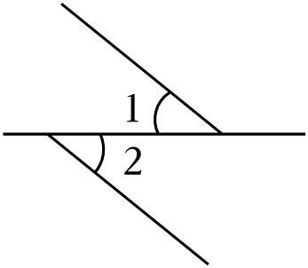 B．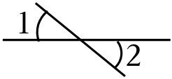

C．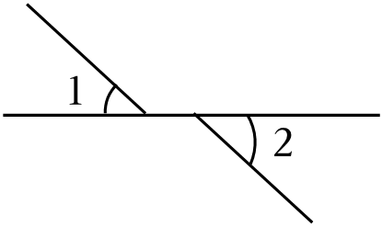 D．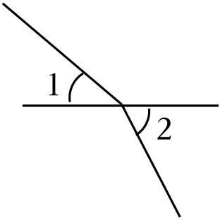

2．下列图形中是轴对称图形的是（　　）

A．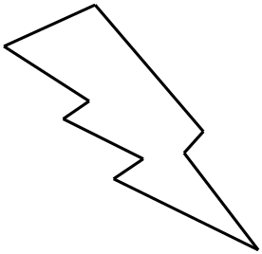 B．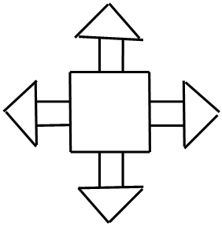

C．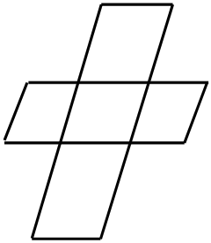 D．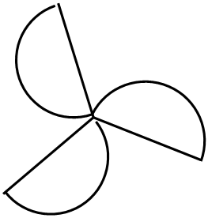

3．小华书写时不小心把墨水滴在了等式“*a*3 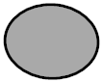*a*2＝*a*5（*a*≠0）中”的运算符号上，被覆盖的符号是（　　）

A．+ B．﹣ C．× D．÷

4．把0.00058写成*a*×10*n*（1≤*a*＜10，*n*为整数）的形式，则*a*+*n*的值为（　　）

A．0.58 B．﹣0.58 C．﹣5.58 D．1.8

5．计算=（　　）

A．2*m*+*n* B．*m*2+3*n* C．2*m*+3*n* D．2*m*+3*n*

6．如图，为估计池塘岸边*A*，*B*两点的距离，小方在池塘的一侧选取一点*O*，测得*OA*＝7米，*OB*＝5米，*A*，*B*间的距离不可能是（　　）

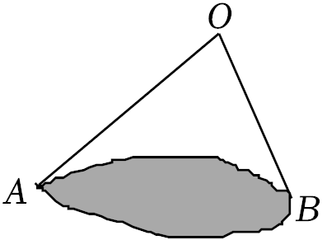

A．12米 B．10米 C．5米 D．8米

7．已知*a*＝﹣|﹣2|，*b*＝（）0，*c*＝3﹣1，那么它们的大小关系为（　　）

A．*a*＞*b*＞*c* B．*c*＞*a*＞*b* C．*b*＞*c*＞*a* D．*c*＞*b*＞*a*

8．如图，将木条*a*，*b*与*c*钉在一起，∠1＝70°，∠2＝40°，要使木条*a*与*b*平行，木条*a*需顺时针旋转的最小度数是（　　）

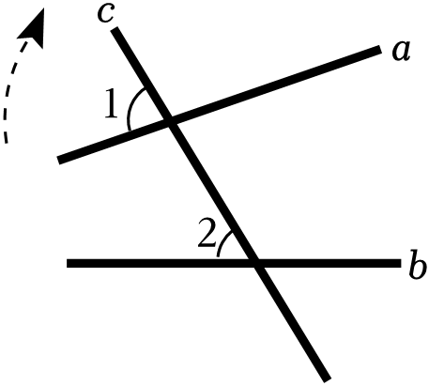

A．10° B．20° C．30° D．70°

9．下列各式直接能用平方差公式计算的有（　　）

（1）（*a*﹣1）（*a*+1）；

（2）（*a*﹣3）（3+*a*）；

（3）（﹣2*a*+*b*）（2*a*﹣*b*）；

（4）（﹣2*a*+*b*）（﹣2*a*﹣*b*）．

A．4个 B．3个 C．2个 D．1个

10．有足够多张如图所示的*A*类、*B*类正方形卡片和*C*类长方形卡片，若要拼一个长为（3*a*+2*b*）、宽为（2*a*+3*b*）的大长方形，则需要*C*类卡片的张数为（　　）

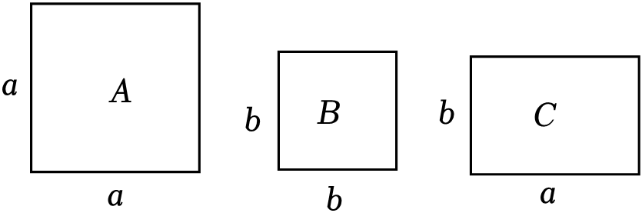

A．8 B．10 C．11 D．13

11．如图，在△*ABC*中，∠*C*＝90°，*AE*平分∠*BAC*，*DE*⊥*AB*于*D*，*BD*＝3*cm*，*AB*＝10*cm*．则*AC*的长是（　　）

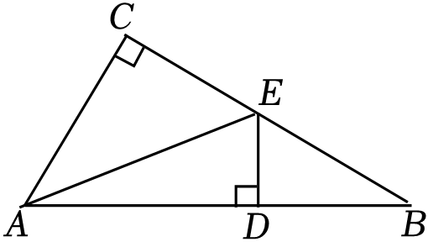

A．6*cm* B．7*cm* C．8*cm* D．9*cm*

12．如图，正方形*ABCD*的边长为4，点*P*从*A*开始，在正方形的边上，沿*A*→*D*→*C*→*B*→*A*的路径匀速移动，设*P*点经过的路径长为*x*，△*ADP*的面积是*y*，则下列图象能大致反映*y*与*x*之间变化关系的是（　　）

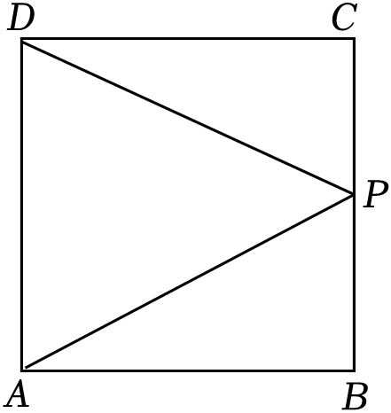

A．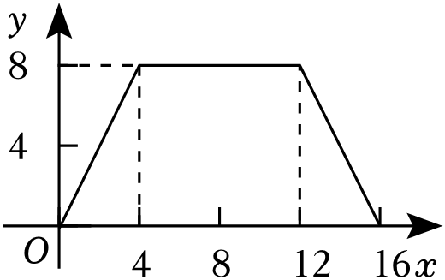 B．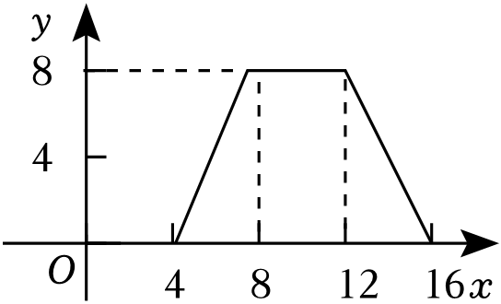

C．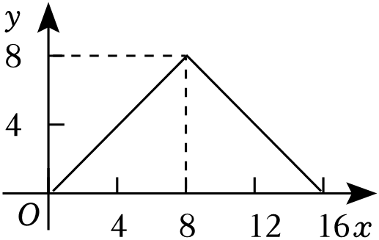 D．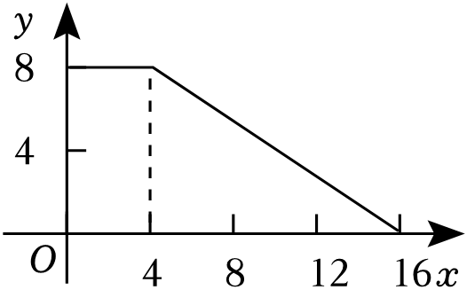

13．已知*xy*＝9，*x*﹣*y*＝﹣3，则*x*2+3*xy*+*y*2的值为（　　）

A．27 B．9 C．54 D．18

14．一天老师带小明测操场上一棵树*AB*的高度，如图1所示，他告诉小明，我在距树底端*B*点*a*米的*C*处，测得∠*BCA*＝α°，你能测出旗杆*AB*的高度吗？小明经过一番思考：“我若将△*ABC*，放倒在操场上不就可以测量了吗！”于是他在操场上选取了一个合适的地方，画出一个直角三角形*DEF*，如图2，使∠*E*＝90°，*DE*＝*a*米，∠*D*＝α°．

小明说，只要量出*EF*的长度就知道旗杆*AB*的高度了．

同学甲：小明的做法正确，是根据“*SAS*”得△*ABC*≌△*FED*得到的；

同学乙：小明的做法正确，是根据“*ASA*”得△*ABC*≌△*FED*得到的；

同学丙：小明的做法正确，是根据“*SSS*”得△*ABC*≌△*FED*得到的；

同学丁：小明的做法不正确，由他的做法不能判断△*ABC*≌△*FED*．你认为（　　）

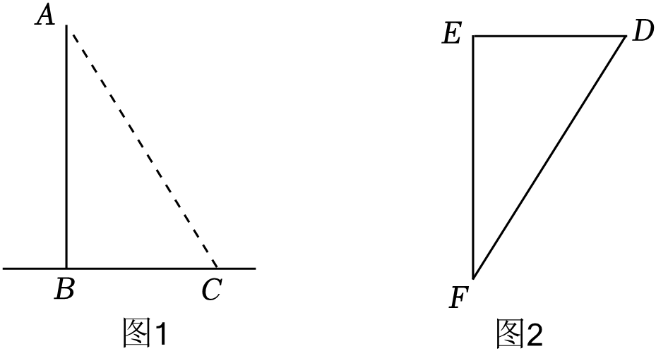

A．甲、乙、丙的判断都正确

B．甲、乙的判断都正确

C．只有乙的判断正确

D．只有丁的判断正确

15．如图，小明将一张三角形纸片（△*ABC*），沿着*DE*折叠（点*D*，*E*分别在边*AB*，*AC*上），并使点*A*与点*A*′重合，若∠*A*＝70°，则∠1+∠2的度数为（　　）

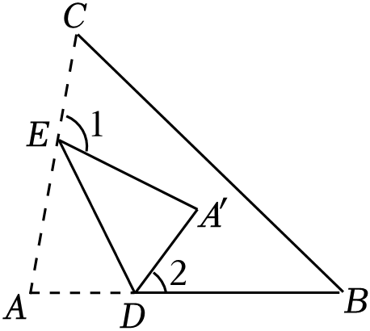

A．140° B．160° C．100° D．80°

16．如图所示的正方形网格中，网格线的交点称为格点．已知*A*、*B*是两格点，如果*P*也是图中的格点，且使得△*ABP*为等腰三角形，则点*P*的个数是（　　）

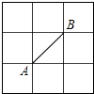

A．5 B．6 C．7 D．8

**二、填空题（本大题共3个小题，每小题3分，共9分）**

17．计算（﹣2*x*3）2的结果为　 　．

18．已知*m*+*n*＝3，*m*﹣*n*＝2，则*m*2﹣*n*2＝　 　．

19．一副三角板按如图所示（共顶点*A*）叠放在一起，若固定三角板*ABC*，改变三角板*ADE*的位置（其中*A*点位置始终不变），当∠*BAD*＝　 　°时，*DE*∥*AB*．

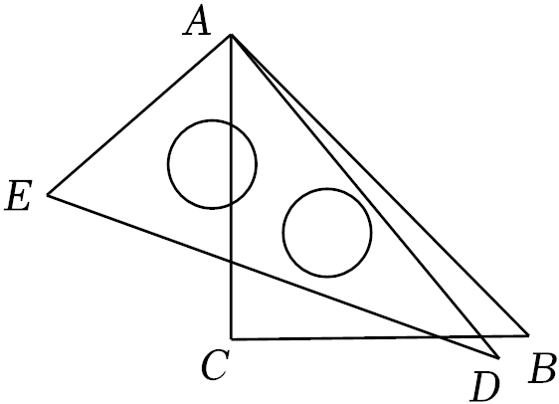

**三、解答题（本大题共7个小题，共69分）**

20．（12分）计算：

（1）（2*x*4）2+*x*10÷*x*2；

（2）（2*x*﹣3）（*x*﹣2）﹣（*x*﹣3）2；

（3）（8*m*3*n*2﹣2*m*2+2*m*）÷（﹣2*m*）；

（4）12502﹣1248×1252．

21．（8分）先化简，再求值：（*x*+1）（*x*﹣1）+（2*x*﹣1）2﹣5*x*（*x*﹣2），其中*x $=−\frac{1}{3}$*．

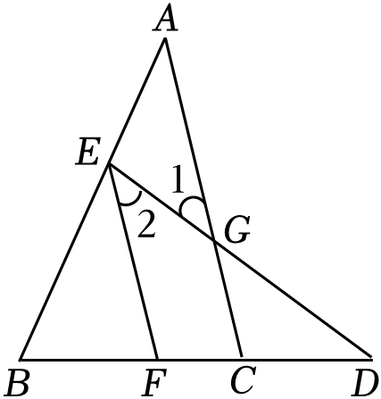22．（8分）如图，点*E*为△*ABC*的*AB*边上一点，过*E*作*EF*∥*AC*，交*BC*于*F*，且*EF*平分∠*BED*，那么有∠*EGA*＝∠*A*．请你完善下面的推理过程．

推理过程如下：

∵*EF*∥*AC*（已知），

∴∠1＝　 　（ 　 　），

∠*BEF*＝　 　（ 　 　），

∵*EF*平分∠*BED*，（ 　 　），

∴∠2＝　 　（ 　 　）

∴∠1＝∠*A*．（ 　 　），

即∠*EGA*＝∠*A*．

23．（7分）在不透明的袋子中装有5个红球和8个黑球，每个球除颜色外都相同．

（1）从中任意摸出一个球，摸到 　 　球的可能性大；

（2）如果另外拿红球和黑球一共7个放入袋中，你认为怎样放才能让摸到红球和摸到黑球的可能性相同，请说明理由 　 　．

24．（10分）如图，在正方形网格上有一个△*ABC*．

（1）发现*AB*与*BC*的数量关系是 　 　，位置关系是 　 　；

（2）画△*ABC*关于直线*MN*的对称图形△*A*'*B*'*C*'（不写画法）；

（3）若网格上的每个小正方形的边长为1，则△*ABC*的面积为 　 　；

（4）在直线*MN*上找一点*P*，使*PA*+*PB*最短．

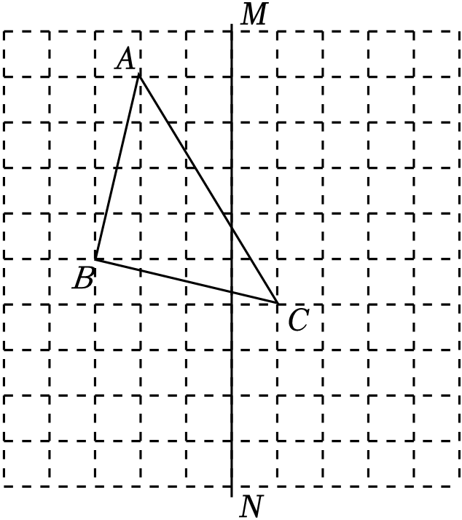

25．（12分）甲骑摩托车从*A*地去*B*地，乙开汽车从*B*地去*A*地，同时出发，匀速行驶，各自到达终点后停止，甲、乙离*A*点的距离分别为*S*甲，*S*乙（*km*），与行驶的时间为*t*（*h*）之间的关系如图所示．

（1）①经 　 　小时，甲到达终点；

②经 　 　小时，甲、乙两人相遇，此时距*B*地的距离为 　 　*km*；

③经 　 　小时，乙到达终点；

（2）*A*、*B*两地之间的路程为 　 　*km*；

（3）求甲、乙各自的速度；

（4）甲出发 　 　*h*后甲、乙两人相距180*km*．

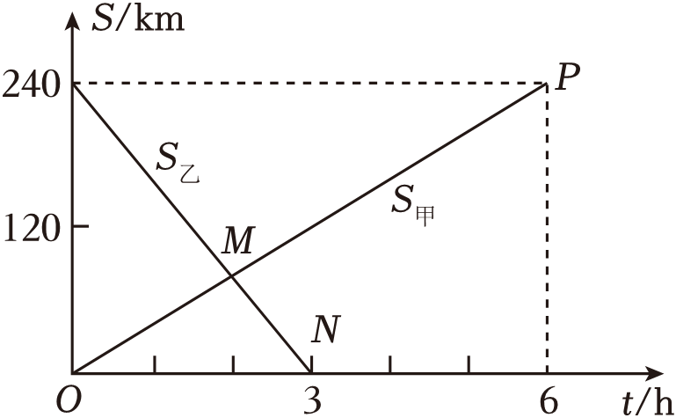

26．（12分）如图，在△*ABC*中，∠*ACB*＝90°，*AC*＝*BC*，*AB*＝12*cm*，过点*C*作射线*CD*，且*CD*∥*AB*，点*P*从点*C*出发，沿射线*CD*方向匀速运动，速度为4*cm*/*s*；点*Q*从点*A*出发，沿*AB*边向点*B*匀速运动，速度为2*cm*/*s*，当点*Q*停止运动时，点*P*也停止运动．连接*PQ*，*CQ*，设动点的运动时间为*t*（*s*）（0＜*t*≤6），解答下列问题：

（1）用含有*t*的代数式表示*CP*＝　 　*cm*，*BQ*＝　 　*cm*；

（2）当*t*＝2时，请说明*PQ*∥*BC*；

（3）设△*BCQ*的面积为*s*（*cm*2），求*S*与*t*之间的关系式．

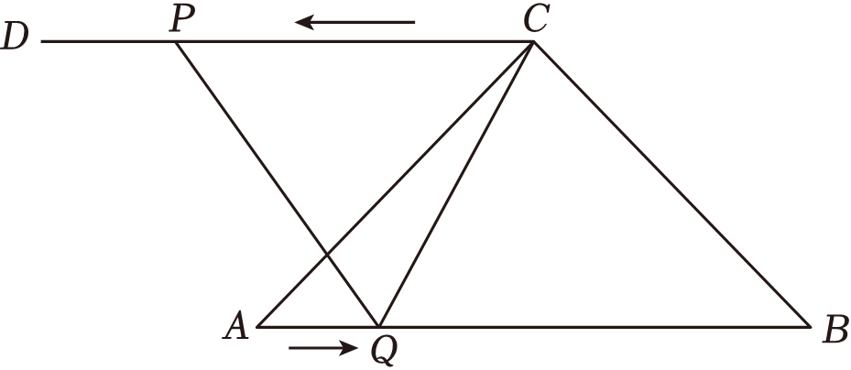

**参考答案**

**一、选择题（本大题共16个小题，1～10题，每小题3分；11～16题，每小题3分；共42分.在每小题给出的四个选项中，只有一项是符合题目要求的）**

|  |  |  |  |  |  |  |  |  |  |  |  |  |  |  |  |  |
| --- | --- | --- | --- | --- | --- | --- | --- | --- | --- | --- | --- | --- | --- | --- | --- | --- |
| 题号 | 1 | 2 | 3 | 4 | 5 | 6 | 7 | 8 | 9 | 10 | 11 | 12 | 13 | 14 | 15 | 16 |
| 答案 | B | B | C | D | D | A | C | C | B | D | B | B | C | C | A | D |

**二、填空题（本大题共3个小题，每小题3分，共9分）**

|  |  |  |  |
| --- | --- | --- | --- |
| 题号 | 17 | 18 | 19 |
| 答案 | 4*x*6 | 6 | 30或150 |

**三、解答题（本大题共7个小题，共69分）**

20．解：（1）（2*x*4）2+*x*10÷*x*2

＝4*x*8+*x*8

＝5*x*8.

（2）（2*x*﹣3）（*x*﹣2）﹣（*x*﹣3）2

＝2*x*2﹣4*x*﹣3*x*+6﹣（*x*2﹣6*x*+9）

＝2*x*2﹣4*x*﹣3*x*+6﹣*x*2+6*x*﹣9

＝*x*2﹣*x*﹣3.

（3）（8*m*3*n*2﹣2*m*2+2*m*）÷（﹣2*m*）

＝8*m*3*n*2÷（﹣2*m*）﹣2*m*2÷（﹣2*m*）+2*m*÷（﹣2*m*）

＝﹣4*m*2*n*+*m*﹣1.

（4）12502﹣1248×1252

＝12502﹣（1250﹣2）×（1250+2）

＝12502﹣（12502﹣4）

＝12502﹣12502+4

＝4．

21．解：原式＝*x*2﹣1+4*x*2﹣4*x*+1﹣5*x*2+10*x*＝6*x*，

当*x $=−\frac{1}{3}$*时，

原式＝6×（$−\frac{1}{3}$）＝﹣2．

22．证明：∵*EF*∥*AC*（已知），

∴∠1＝　∠2　（ 　两直线平行，内错角相等　），

∠*BEF*＝　∠*A*　（ 　两直线平行，同位角相等　），

∵*EF*平分∠*BED*，（ 　已知　），

∴∠2＝　∠*BEF*　（ 　角平分线定义　）

∴∠1＝∠*A*．（ 　等角互换　），

即∠*EGA*＝∠*A*．

23．解：（1）摸到红球的可能性为 $\frac{5}{5+8}=\frac{5}{13}$，

摸到黑球的可能性为 $\frac{8}{13}$．

故摸到黑球的概率大．

故答案为：黑.

（2）放入5个红球，2个黑球．

理由如下：

∵另外拿红球和黑球一共7个放入袋中，∴共有5+8+7＝20个球.

∵摸到红球和摸到黑球的可能性相同，

∴黑球和红球的数量相等，

∴应放入5个红球，2个黑球．

故答案为：放入5个红球，2个黑球．

24．解：（1）由勾股定理可得：*AB*2＝17，*BC*2＝17，*AC*2＝34，

∴*AC*2＝*AB*2+*BC*2，

∴△*ABC*是等腰直角三角形，

∴*AB*＝*BC*，*AB*⊥*BC*.

故答案为：*AB*＝*BC*，*AB*⊥*BC*.

（2）△*ABC*关于直线*MN*的对称图形如图所示.

（3）S△*ABC*＝4×5 $−\frac{1}{2}×$ 1×4 $−\frac{1}{2}×$ 1×4 $−\frac{1}{2}×$ 5×3

＝20﹣2﹣2﹣7.5

＝8.5.

故答案为：8.5.

（4）如图所示，点*P*即为所求．

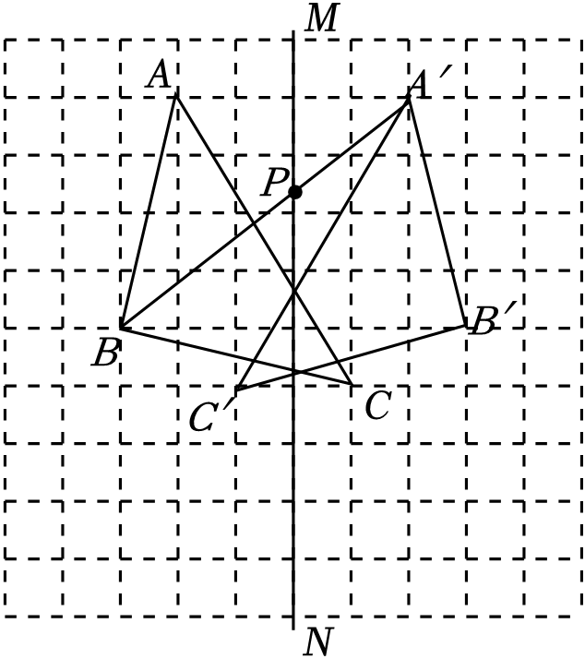

25．解：（1）由图象可得，

①经6小时，甲到达终点；

②经2小时，甲、乙两人相遇，此时距*B*地的距离为：240÷3×2＝160（*km*）；

③经3小时，乙到达终点.

故答案为：①6；②2，160；③3.

（2）由图象可得，*AB*两地之间路程为240千米.

故答案为：240.

（3）甲的速度为：240÷6＝40（千米/小时），

乙的速度为：240÷2﹣40＝80（千米/小时）.

答：甲的速度40千米/小时，乙的速度80千米/小时.

（4）令甲出发*t*小时，甲乙相距180千米，由题意，得：

相遇前：80*t*+40*t*+180＝240，解得*t*＝0.5；

相遇后：40（*t*﹣2）+80×（3﹣2）＝180，解得*t*＝4.5．

故甲出发0.5*h*或4.5后甲、乙两人相距180km．

故答案为：0.5或4.5．

26．解：（1）∵点*P*从点*C*出发，沿射线*CD*方向匀速运动，速度为4cm/s；

∴*CP*＝4*t*（cm），

∵点*Q*从点*A*出发，沿*AB*边向点*B*匀速运动，速度为2cm/s，

∴*AQ*＝2*t*（cm），

∴*BQ*＝（12﹣2*t*） （cm）.

故答案为：4*t*；（12﹣2*t*）.

证明：（2）当*t*＝2时，*CP*＝8（cm），*BQ*＝12﹣2×2＝8（cm），

∴*PC*＝*BQ*.

∵*CD*∥*AB*，∴∠*PCQ*＝∠*CQB*.

在△*PCQ*和△*BQC*中， $\left\{\begin{matrix}PC=BQ \\ ∠PCQ=∠BQC \\ CQ=CQ\end{matrix}\right.$，∴△*PCQ*≌△*BQC*（*SAS*），

∴∠*PQC*＝∠*BCQ*，

∴*PQ*∥*BC*.

解：（3）如图，过点*C*作*CH*⊥*AB*于*H*，

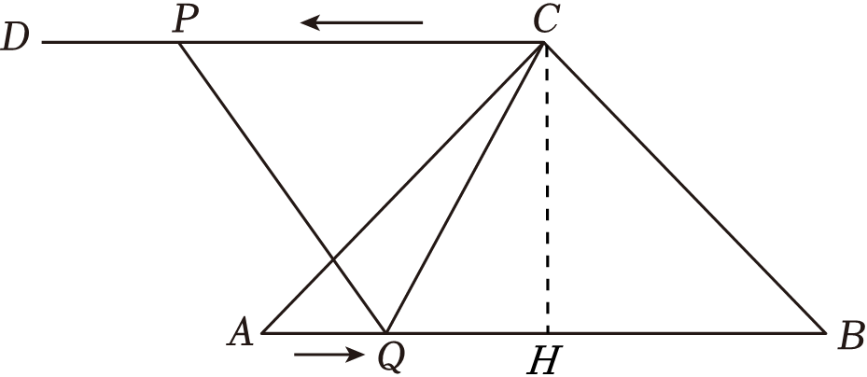

∵∠*ACB*＝90°，*AC*＝*BC*，*AB*＝12*m*，*CH*⊥*AB*，

∴*CH*＝*AH*＝*BH $=\frac{1}{2}$ AB*＝6（*cm*），

∴*S*△*BCQBQ*×*CH $=\frac{1}{2}×$*6×（12﹣2*t*）＝（36﹣6*t*）（*cm*2），

∴*s*与*t*之间的关系式*s*＝36﹣6*t*．